Christian Antonsson / Maiju Lehtonen

TTV19SA

Escape Room Box

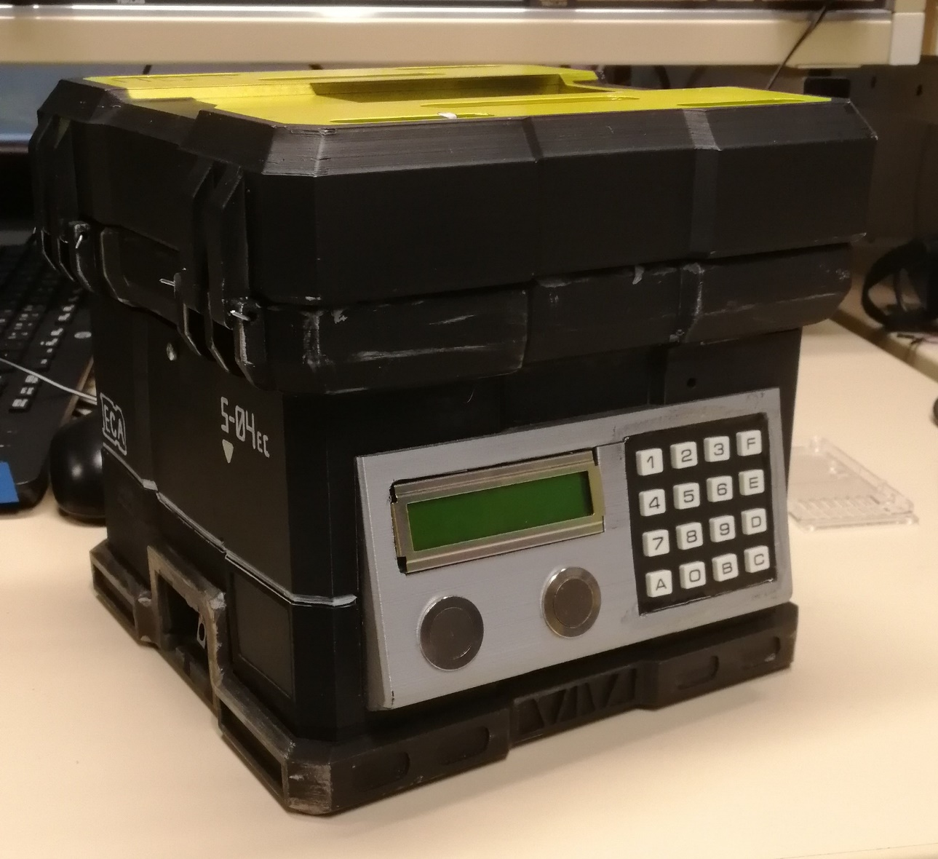

Sisällys

1 Johdanto 3

2 Suunnittelu 4

2.1 Kehitysalustojen välinen kommunikointi 5

2.2 Piirilevy 5

2.3 Koodin suunnittelu 6

3 Toteutus 8

3.1 Koodi 8

3.1.1 Arduino Mega 8

3.1.2 ESP 32 8

3.2 Laitteisto 8

Laatikon tulostus sai meidät jättämään pari vaihetta välistä, kuten toisen avautuvan lokeron. 8

3.2.1 Piirilevy 8

4 Lopputulos 10

# Johdanto

Teknologiapaja 2- kurssilla päädyimme projektiksemme tekemään escape room box- pelin yhdessä TTK19 ryhmän tradenomien kanssa.

Tradenomien vastuulla oli verkkosivujen sekä sinne tulleiden pelien suunnittelu ja luonti. Myös boksin 3D-mallinnus ja suunnittelu jäi tradenomi artistin tehtäväksi.

Meidän insinööriopiskelijoiden vastuulle jäi fyysisen boksin toiminallisuuksien suunnittelu ja toteutus. Vastuualueisiin kuului myös boksin 3D-tulostuksesta huolehtiminen ja sen muokkaus käyttökuntoiseksi.

Laatikko sisältää kolme eri arvoitusta, jotka tulee ratkaista saadakseen laatikon kannen auki.

Projektina boksi oli erittäin mielenkiintoinen, ja tekemistä oli sopivasti. Päätimme käyttää projektista kahta eri kehitysalustaa Arduino Megaa sekä ESP 32 nodea. Näiden välinen kommunikointi tarjosi melkoisesti haasteita, koska kukaan koululla ei ollut aikaisemmin tehnyt vastaavanlaista projektia.

Tämän lisäksi pääsimme haastamaan itseämme piirilevyn suunnittelulla ja tämän jyrsimisellä.

# Suunnittelu

Kuva 1. Suunnitelma käytettävistä osista ja mihin ne kytketään.

Aloitimme laatikon suunnittelun miettimällä minkälaisia arvoituksia laitamme laatikkoon ja miten ne tulee toteuttaa.

Suunnitteluvaiheessa mietimme montaa eri vaihtoehtoa, kuinka laatikon toiminallisuudet on helppo toteuttaa ilman että joudumme tekemään minkäänlaisia purkkavirityksiä. Tästä syystä päädyimme käyttämään ESP32-kehitysalustaa internettiin sekä tietokantaan yhteyden ottamisen kanssa, sekä näytön ohjaukseen. Arduino Megaa käytimme loppujen toiminallisuuksien kontrolloimiseen.

## Kehitysalustojen välinen kommunikointi

## Diagram, schematic Description automatically generatedPiirilevy

Kuva 2. Kytkentäkaavio.

Aloitimme piirilevyn suunnittelun miettimällä mitä kaikkea tarvitsemme projektiimme ja tekemällä koekytkentöjä kytkentäalustoille, pää tavoitteemme oli, että saamme kaiken mahtumaan yhdelle levylle, jotta laitteisto olisi mahdollisimman kompaktissa paketissa.

Suunnitteluun käytimme Eagle piirilevysuunnittelu työkalua.

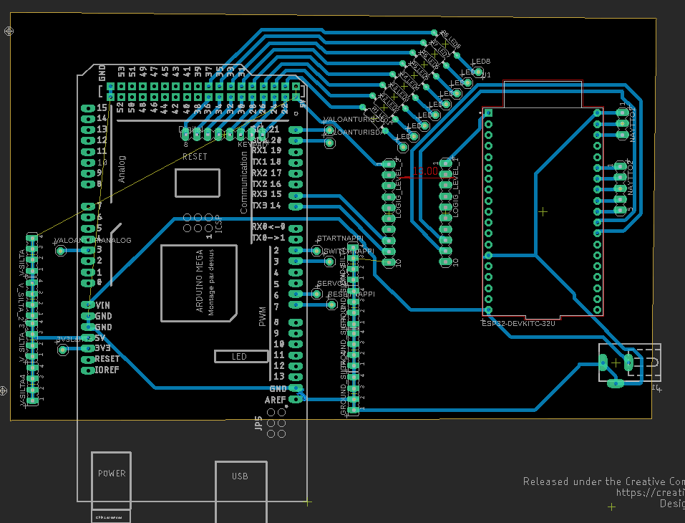

Kuva 3. Piirilevynjyrsintä suunnitelma

Piirilevykaavion jälkeen suunnittelemisen jälkeen sijoittelimme kaikki komponentit sekä vedimme johdinten vedot piirilevylle jyrsintää varten.

## Koodin suunnittelu

Aloitimme koodin suunnittelun tekemällä vuokaavion, jolla hahmottelimme miten koodin tulisi edetä.

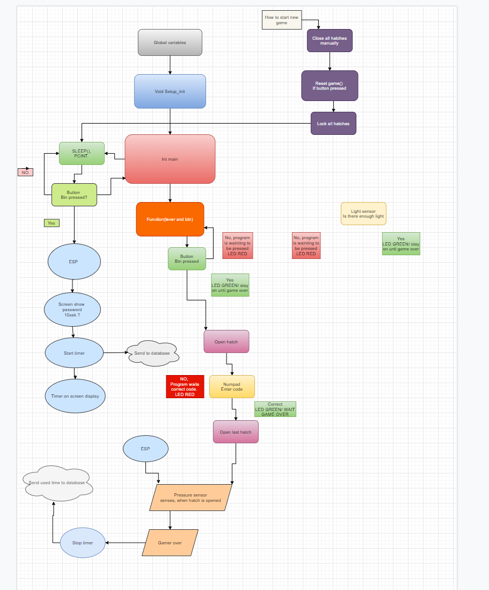

Kuva 3. Koodin vuokaavio.

# Toteutus

## Koodi

Koodin toteutuksessa poikkesimme suunnitelmasta aika paljon. Muutimme mitä osia käytämme ja missä järjestyksessä kaikki tapahtuu. Myös parin osan pois jääminen vaikutti koodin paljon.

### Arduino Mega

Mega hallitsi koko kokonaisuutta, kertomalla ESP:lle milloin aloittaa timer ja milloin se lopetetaan. Megan koodi sisälsi myös kaikki puzzlet, jotka toimivat aina kun edellinen on saatu suoritettua.

Pelin läpäistessä servo avaa laatikon kannessa olevan lukon, joka suljetaan, kun peli käynnistetään uudelleen. Koodissa on myös paniikki nappi, jolla kannen saa auki, vaikka peliä ei olisi suorittanut loppuun, nappi toimii myös reset nappina.

### ESP 32

Espin tehtävä ylläpitää pelikelloa ja boksissa olevaa näyttöä. Kun boksiin kytketään virrat, ESP32 yhdistää itsensä ensimmäiseksi internettiin ja jää tämän jälkeen odottamaan pelin aloituskäskyä Arduino Megalta.

Kun aloituskäsky tulee, niin ESP käynnistää pelikellon. Kun ESP32 saa lopetuskäskyn Megalta, ESP pysäyttää pelikellon, ilmoittaa voittaako vai häviääkö pelaaja pelin ja lähettää pelatun ajan tietokantaan.

### Kehitysalustojen välinen kommunikointi

Megalta RxTx- yhteyden ESP 32 -alustalle tuotti paljon harmaita hiuksia, sillä emme löytäneet oikein minkäänlaisia esimerkkejä tai malleja asiasta. Jouduimme kokeilemaan erilaisia tapoja, miten saada data kulkemaan kehitysalustojen välillä. Saimme datan kulkemaan Megalta Esp32:lle, mutta toiseen suuntaan data ei kulje. Tämä ei meitä kuitenkaan haitannut, sillä ohjaamme Megalla ESP32 koodin kulkua lähettämällä tietoa, milloin peli alkaa, jos numerokoodi syötetään väärin, pelin loppuessa ennen puzzlejen selvittämistä sekä kun puzzlet on selvitetty.

## Laitteisto

Laatikon tulostus sai meidät jättämään pari vaihetta välistä, kuten toisen avautuvan lokeron.

Laatikon tulostusvaiheessa tapahtui monta virhettä, jotka tuottivat meille paljon ongelmia ja lisätöitä. Jouduimme muokkaamaan laatikkoa hyvin paljon, jotta sen saisi edes kasaan. Jouduimme hiomaan, liimaamaan, leikkaamaan, itkemään ja turhautumaan sen kanssa. Käytimme varmaan 2 päivää laatikon muokkaamiseen, jotta se saadaan edes kasaan. Laatikko vääntyi varmaan 3 kertaa lämmön takia ennen sen kasaamista, joka teki kasaamisesta vielä haastavampaa.

### Piirilevy

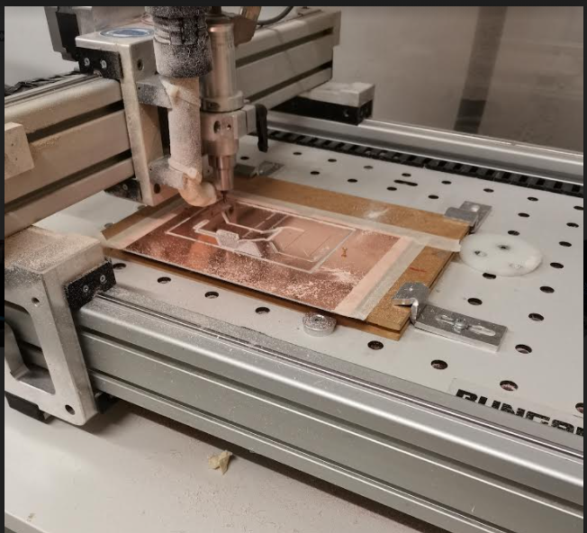

Kuva 4. Piirilevyn jyrsintä käynnissä.

Piirilevy jyrsittiin koulun piirilevyjyrsimellä. Emme olleet aikaisemmin jyrsineet piirilevyjä, joten pyysimme opastusta työharjoittelijoilta ja he auttoivat mielellään.

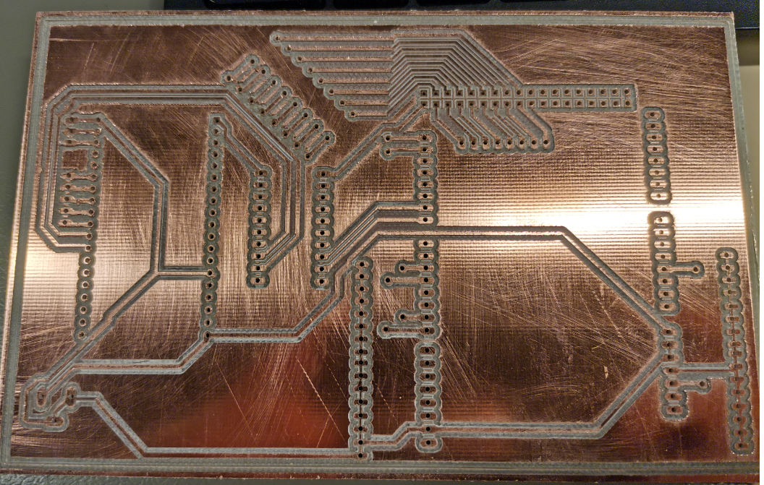

Kuva 5. Valmis piirilevy

Olimme muuten tyytyväisiä lopputulokseen, mutta suunnittelu virheen takia logiikkamuunnin oli väärinpäin. Joten jouduimme tekemään purkkavirityksen hyppylangoilla, että saimme sen toimimaan. Lisäksi jouduimme juottamaan muutaman hyppylangan piirilevyn pohjaan, jotta saamme yhteyden toimimaan suunnitellusti.

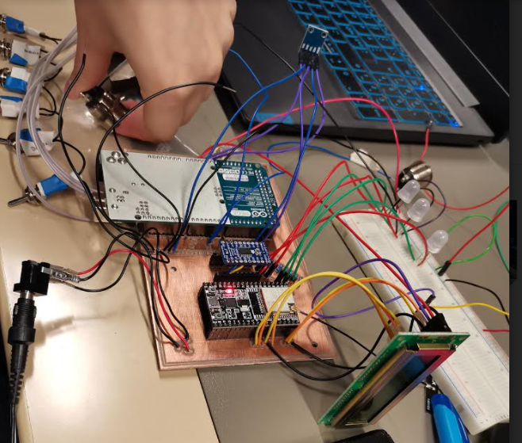

Kuva 6. Osa komponenteista juotettu piirilevyyn.

# Lopputulos

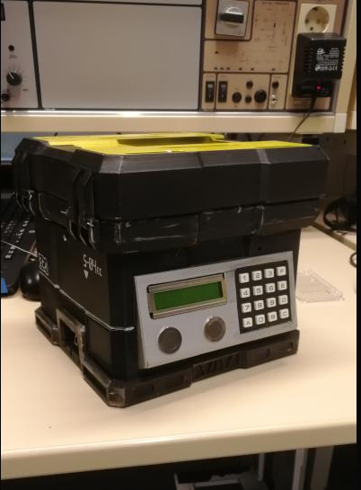

Kuva 7. Valmis laatikko.

Suoraan sanottuna olimme yllättyneitä lopputulokseen. Kaikkien pelkojemme vastaisesti kaikki toimi niin kuin pitikin ilman suurempia ongelmia.

Jostain syystä keypad ei toiminut pidemmän tauon jälkeen ilman johtojen heiluttelua. Mutta tämäkin bugi korjaantui, kun vaihdoimme Megan uuteen.

Kaiken kaikkiaan projekti sai myönteisen päätöksen, vaikkakin laatikon eri osat tekivät kaikkensa pilatakseen meidän mielenterveyden ja projektin lopputuloksen.